PRESSEINFORMATION 21-04-32
vom 27. April 2021

Aufstand in Rosenheim gegen zweites Stuttgart 21 im Inntal
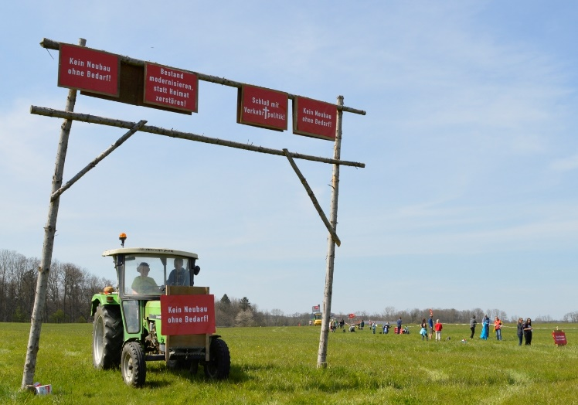
Bauern und Bürger kämpfen im Rosenheimer Land gemeinsam um ihre Heimat und gegen ein zweites Stuttgart 21 im Inntal.

5.000 Bürger protestierten am 24. April mit „Lärmwelle“ gegen geplante, aber überflüssige Bahnstrecke.

In der ganzen Region Rosenheim protestierten Menschen gegen die Planung einer zweiten Bahntrasse. Diese Hochgeschwindigkeitsstrecke ist aber überflüssig, da es ja bereits eine Bahnstrecke als Zulauf zum Brennertunnel gibt. Diese ist nur zu 50% ausgelastet und mit einer Modernisierung könnten 99% der geforderten 400 Züge zum Brennertunnel fahren. Aber nach dem Plan von Bundesverkehrsminister Andreas Scheuer sollen dennoch zwei neue Gleise wie eine Schneise durch die Region „fräsen“. Allen geschönten Statistiken und „überoptimistischen“ Prognosen zum Trotz gibt es bis heute keinen nachgewiesenen und erkennbaren Bedarf dafür. Die Menschen kämpfen deshalb gegen die Zerstörung von Natur und Heimat und gegen ein zweites Stuttgart 21. Entlang der geplanten Gleise liefen 12 „Lärmwellen“ – ob mit Sirenen, Töpfe, Trillerpfeifen, Trompeten, Kuhglocken, Trommeln. Alles was laut ist, war willkommen.

Rosenheim/Ostermünchen: Punkt 15.00 startet die erste von 12 „Lärmwellen“, die sich dann mit 230 km/h entlang der geplanten Bahntrasse durch das Inntal bis nach Oberaudorf fortsetzt. Die Menschen sind wütend, denn sie wollen ihre Heimat keinem Bahnprojekt opfern, das überflüssig ist. Deshalb haben sich 5.000 Menschen entlang der geplanten Bahntrasse eingefunden – zu Land und zu Wasser. Denn sogar der Fluss Inn wird mit Kajaks überquert. Alle 5 Minuten ertönt dann der Lärm von Sirenen, Töpfen, Trillerpfeifen, Trompeten, Kuhglocken, Trommeln und allem was Lärm macht.

Die betroffenen Gemeinden werden dabei solidarisch von allen Bürgerinitiativen unterstützt und ziehen an einem Strang. Aus Kolbermoor rollen sogar zwei Autokorsos heran. Um 16.00 Uhr endet der Widerstand für heute; die Organisatoren bedanken sich bei der Polizei und den Behörden für die gute Zusammenarbeit, so dass diese Protestaktion friedlich und erfolgreich abgelaufen ist.

„Güter auf die Schiene“, „Klimaschutz“ oder „besserer Personennahverkehr“ – all das sind Aussagen, die Andreas Scheuer, die DB und die anderen Befürworter wie ein Mantra immer wieder „vorbeten“. Aber bei näherer Betrachtung zeigt sich, dass die meisten Argumente so löchrig sind wie ein Schweizer Käse. Denn nach einer Recherche von Studien und Fakten zeigt sich: Das Projekt „Brennernordzulauf“ steht auf sehr wackligen Füßen. Der tatsächliche Bedarf für eine neue Bahnstrecke ist bis heute nicht nachgewiesen; die bestehende Bahnstrecke ist nur zu 50% ausgelastet; der LKW-Verkehr über den Brenner ist zu einem großen Teil Umwege- oder Quell-/Zielverkehr; es gibt erhebliche freie Kapazitäten über die anderen Alpentransitstrecken (Gotthard-Tunnel u.a.); der Nutzen-Kostenfaktor ist deutlich unter 1; Konzepte zur Verkehrsvermeidung und der Vergleich zu umweltfreundlichen LKW´s mit Wasserstoff- oder Elektroantrieb bleiben unberücksichtigt; usw. Zudem sind vier Gleise im Inntal unsinnig, wenn es auch beim Südzulauf nie vier Gleise geben wird. Denn in Italien müssten hierfür ca. 150 km Tunnelstrecken gebaut werden. Das wäre dreimal so lang wie der Brenner-Basistunnel. Zudem lassen sich große Teile der Güter nicht auf die Bahn verlagern, weil im ganzen Land die Ladestellen zurück gebaut wurden und die Bahn nie so flexibel wie ein LKW sein wird. Ob eine Hochgeschwindigkeitsstrecke jemals für den Güterverkehr genutzt wird ist sehr ungewiss – das zeigt die neue Bahnstrecke München – Berlin. Auch die geplanten 30 Tunnelkilometer sind kein Allheilmittel, denn beim Tunnelbau werden riesige Mengen Beton verbraucht und damit C0₂ erzeugt. Diese CO₂-Schuld lässt sich nicht mehr ausgleichen; erst recht nicht, wenn in 10-15 Jahren klimaneutrale LKWs mit Batteriestrom oder Wasserstoff fahren und die Bahn dann keinen Klimavorteil mehr hat.

Das sind keine bloßen Behauptungen der Kritiker und Bürgerinitiativen, sondern das stellen renommierte Institutionen wie Agora Verkehrswende, Europäischer Rechnungshof, Intraplan Consult, KWC, Umweltbundesamt, TTS TRIMODE Transport Solutions, Vieregg-Rößler Vieregg + Rößler Innovative Verkehrsberatung u.v.m. fest.

Und genau das treibt die Menschen auf die „Palme“, so dass über 30.000 Bürger die Petition 96263 unterzeichnet haben, die eine Planung für den bedarfsgerechten Ausbau des Bestandsgleises als Brenner-Nordzulauf mit technisch besten Schutzmaßnahmen gegen Lärm und Erschütterungen fordert. Doch die Petition liegt seit 15 Monaten zur „Prüfung“ im Ministerium von Andreas Scheuer. Bestärkt und ermutigt werden die Bürger durch die Aktiven von „Stuttgart 21“, die hier vor einer Wiederholung des Bau-Desasters warnen.
Selbst der DB Chef Richard Lutz sagte 2018 im Verkehrsausschuss des Bundestags sagte: „[…] heute würde man das Projekt nicht mehr bauen […]". Aus Gründen der Vernunft, der Staatsfinanzen, der Menschen und der Natur wollen vernünftige Bürger deshalb ein zweites „Stuttgart 21“ im Inntal verhindern. Im Vordergrund sollte eine vernünftige, soziale und umweltfreundliche Verkehrspolitik mit Vermeidung unnötiger Transporte stehen anstatt neuer milliardenschwerer „Wahnsinnsprojekte“.

Der Vorstand der Bürgerinitiative Brennerdialog Thomas Riedrich fasst die Forderungen der Menschen wie folgt zusammen: „Wir sind nicht gegen den Brenner-Nordzulauf! Wir treten ein für eine vernünftige und bedarfsgerechte Lösung, die die Verkehrsprobleme im Inntal und auf der Brenner-Autobahn löst. Wir sind aber klar gegen ein überflüssiges 3. und 4. Gleis. Ein Prestigeprojekt, das als Problemlösung völlig ungeeignet ist, mindestens 7 Milliarden an Steuergeldern verschwenden wird, unsere Heimat zerstört und der Gesellschaft keinen Nutzen bringt. Nutzen haben nur einige wenige Großspediteure, Tunnelbohrmaschinenhersteller, Bau- und Betonkonzerne und Planungsbüros, denen das Projekt volle Auftragsbücher bescheren soll. Wir haben eine funktionierende Zulaufstrecke und diese muss modernisiert und bedarfsgerecht ausgebaut werden. Dabei muss ein technisch bestmöglicher Schutz gegen Lärm und Erschütterungen für die Anwohner realisiert werden. Dafür sollten die Steuergelder, unser Geld, ausgegeben werden.“

Die Bürgerinitiativen werden gemeinsam mit engagierten und verantwortungsvollen Bürgermeistern den politischen und rechtlichen Widerstand weiterführen, um dieses überflüssige Milliardenprojekt zu verhindern.

(Leadtext 899 Zeichen, Pressetext 5.322 Zeichen inkl. Leerzeichen)

Schlagworte: Protestwelle, Lärmwelle, Brenner Nordzulauf, Brenner-Basistunnel, Stuttgart 21, Steuerverschwendung, Petition 98524.
Auswahlbilder unter

 | Bildtext und Dateiname | Bild
1 | Bauern und Bürger kämpfen im Rosenheimer Land gemeinsam um ihre Heimat und gegen ein zweites Stuttgart 21 im Inntal.  Dateiname:  PI_210432_Bild_01  Quelle: Brennerdialog | 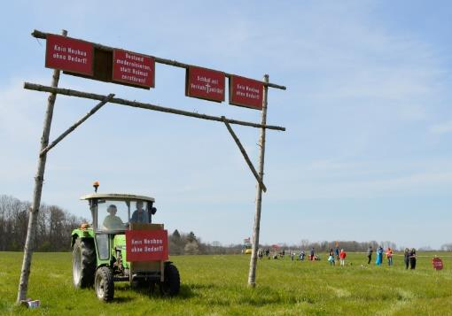
2 | Auch die „Kleinen“ kämpfen in Großkarolinenfeld schon für die Zukunft ihres Bauernhofes und gegen den Brenner-Nordzulauf  Dateiname:  PI_210432_Bild_02  Quelle: Brennerdialog | 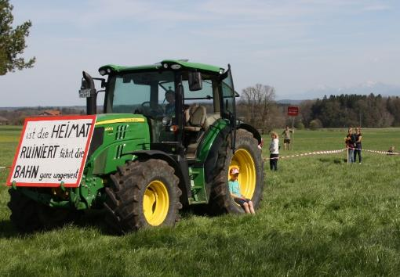
3 | Diese Skulptur aus Heuballen zeigt wie massiv in Großkarolinenfeld der 12 Meter hohe Damm für den Brenner-Nordzulauf sein wird  Dateiname:  PI_210432_Bild_03  Quelle: Brennerdialog | 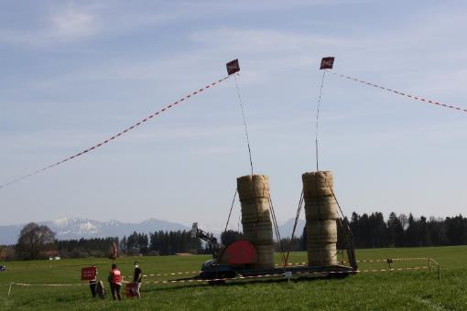
4 | Protestwelle im Inntal bei Nussdorf  Dateiname:  PI_210432_Bild_04  Quelle: Brennerdialog | 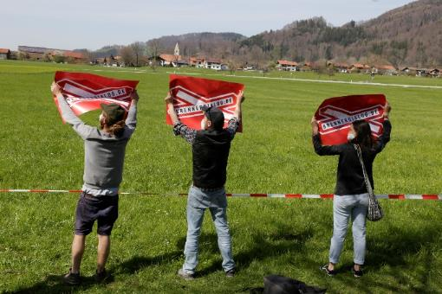
5 | Drei Generationen kämpfen gemeinsam für die Heimat und die Zukunft der Kinder  Dateiname:  PI_210432_Bild_05  Quelle: Brennerdialog | 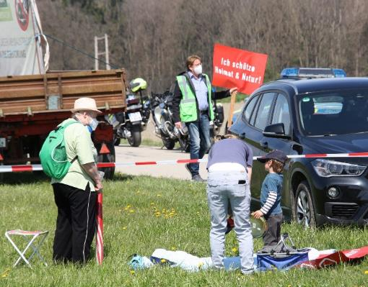
6 | Die alte „Ente“ muss als Logistikfahrzeug für den Protest herhalten.  Dateiname:  PI_210432_Bild_06  Quelle: Brennerdialog | 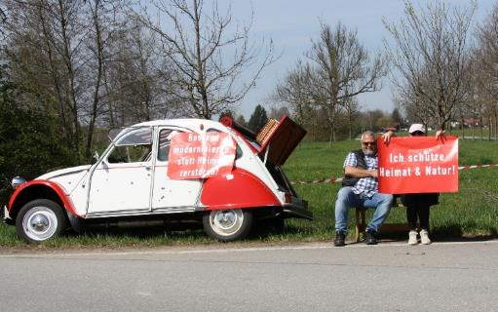
7 | Die neue Bahntrasse für den Brenner-Nordzulauf wird eine ganze Sportanlage platt machen.  Dateiname:  PI_210432_Bild_07  Quelle: Brennerdialog | 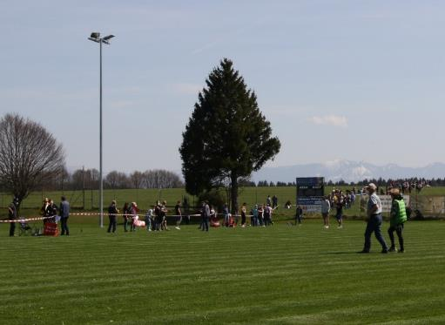
8 | Hier wird kein Heimspiel mehr stattfinden, wenn die neue Bahntrasse für den Brenner-Nordzulauf die Sportanlage platt macht.  Dateiname:  PI_210432_Bild_08  Quelle: Brennerdialog | 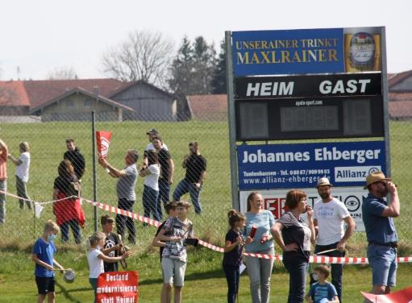
9 | Selbst die ganz Alten machen sich auf, um mit den Kindern und Enkeln gegen den geplanten Brenner-Nordzulauf zu kämpfen  Dateiname:  PI_210432_Bild_09  Quelle: Brennerdialog | 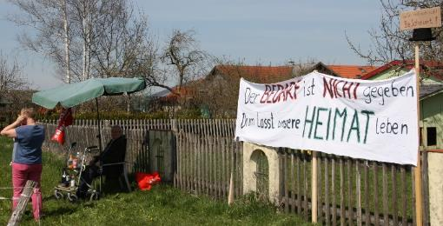
10 | Eine Trompete ist auch für den Protest gegen den Brenner-Nordzulauf geeignet  Dateiname:  PI_210432_Bild_10  Quelle: Brennerdialog | 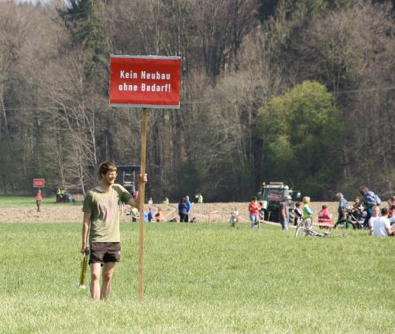
11 | Auch mit Topfdeckeln und Kochlöffel kann man Lärm machen und gegen den Brenner-Nordzulauf protestieren  Dateiname:  PI_210432_Bild_11  Quelle: Brennerdialog | 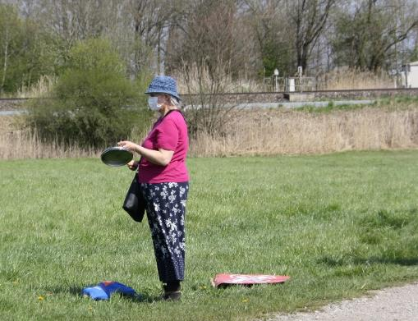
12 | Das Schlagzeug und die Trommeln sind optimal, um mit Lärm gegen den Brenner-Nordzulauf zu protestieren.  Dateiname:  PI_210432_Bild_12  Quelle: Brennerdialog | 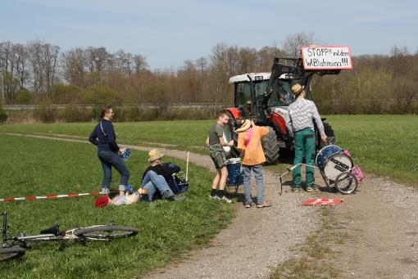
13 | Mit Topfdeckeln, Glocken und Trommeln wird gegen den Brenner-Nordzulauf protestiert  Dateiname:  PI_210432_Bild_13  Quelle: Brennerdialog | 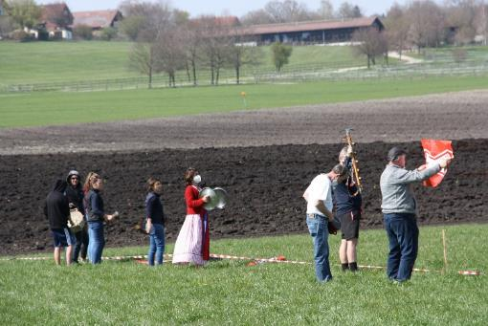
14 | Ganze Familien protestieren mit Trommeln, Glocken, Trillerpfeifen und „Tröten“ gegen den Brenner-Nordzulauf  Dateiname:  PI_210432_Bild_14  Quelle: Brennerdialog | 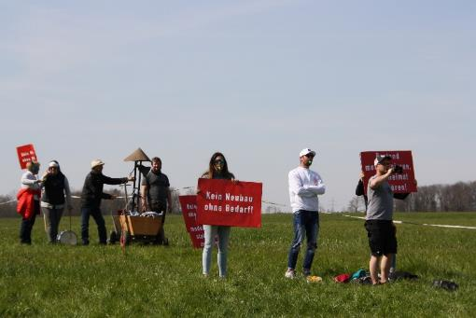
15 | Das Luftbild zeigt wie nah die neue Bahnstrecke an Ostermünchen vorbeiführt – mitten über den Sportplatz. Landwirtschaftliche Flächen werden zerschnitten und zerstören die Existenz der Landwirte.  Dateiname:  PI_210432_Bild_15  Quelle: Thorsten Jochim | 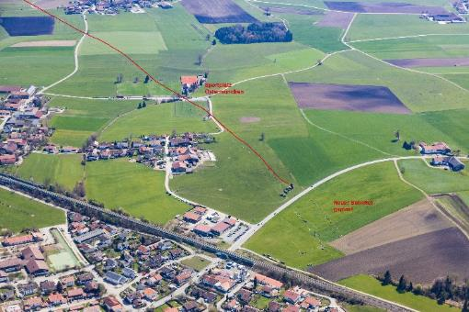
16 | Das Luftbild zeigt wie nah die neue Bahnstrecke an den Häusern von Großkarolinenfeld (Ried und Mühlbach) vorbeiführt, Landwirtschaftliche Flächen zerschneidet und die Existenz von Landwirten zerstört.  Dateiname:  PI_210432_Bild_16  Quelle: Thorsten Jochim | 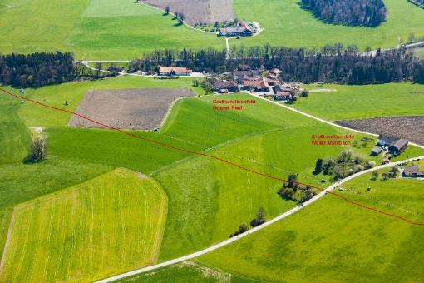
17 | Das Luftbild zeigt wie nah die neue Bahnstrecke an den Häusern von Großkarolinenfeld (Ödenhub) vorbeiführt, Landwirtschaftliche Flächen zerschneidet und die Existenz von Landwirten zerstört.  Dateiname:  PI_210432_Bild_17  Quelle: Thorsten Jochim | 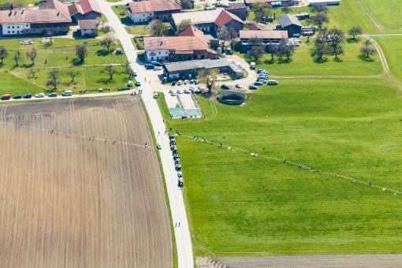
18 | Das Luftbild zeigt wie nah die neue Bahnstrecke an den Häusern von Rosenheim (Langenpfunzen) und Pfaffenhofen vorbeiführt, Landwirtschaftliche Flächen zerschneidet und die Existenz von Landwirten zerstört.  Dateiname:  PI_210432_Bild_18  Quelle: Thorsten Jochim | 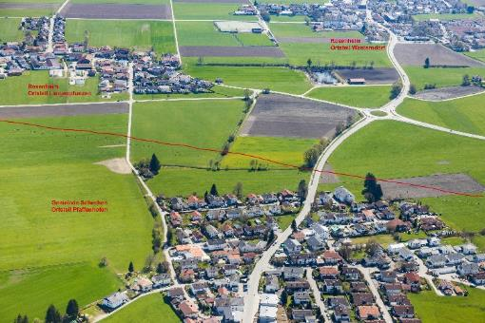
19 | Die Lärmwelle macht auch vor dem Inn halt, denn Kajakfahrer tragen das Band über den Inn, über den später einmal ein gewaltiges Brückenbauwerk durch die wertvollen Innauen stehen soll.  Dateiname:  PI_210432_Bild_19  Quelle: Thorsten Jochim | 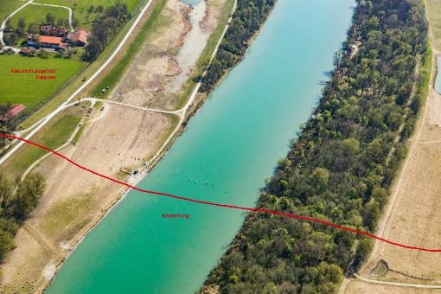
20 | Das Luftbild zeigt wie die neue Bahntrasse als Brenner-Nordzulauf wertvolle Naturflächen im engen Inntal bei Niederaudorf zerstört.  Dateiname:  PI_210432_Bild_20  Quelle: Thorsten Jochim | 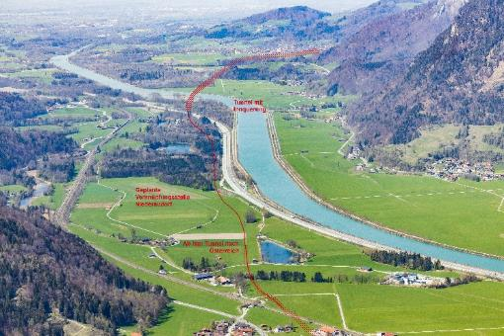
21 | Die Bürgerinitiativen ziehen an einem Strang und ein Autokorso aus Kolbermoor fährt zu Unterstützung nach Grokarolinenfeld.  Dateiname:  PI_210432_Bild_21  Quelle: Brennerdialog | 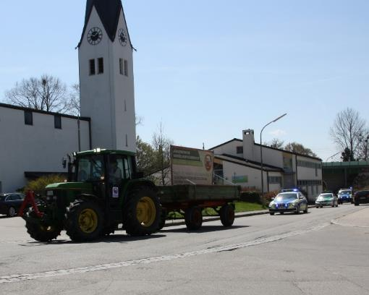
22 | Die Bürgerinitiativen ziehen an einem Strang und ein Autokorso aus Kolbermoor fährt zu Unterstützung nach Ostermünchen.  Dateiname:  PI_210432_Bild_22  Quelle: Brennerdialog | 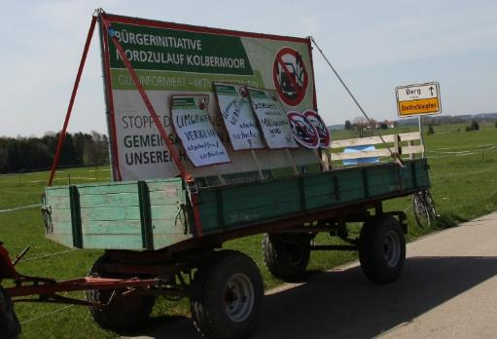
23 | Viele Landwirte in Großkarolinenfeld werden durch den Brenner-Nordzulauf ihre Existenz verlieren.  Dateiname:  PI_210432_Bild_23  Quelle: Brennerdialog | 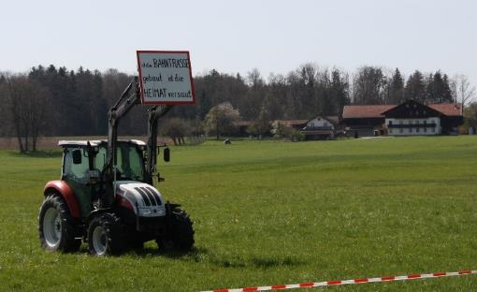
24 | Viele Landwirte in Großkarolinenfeld werden durch den Brenner-Nordzulauf ihre Existenz verlieren.  Dateiname:  PI_210432_Bild_24  Quelle: Brennerdialog | 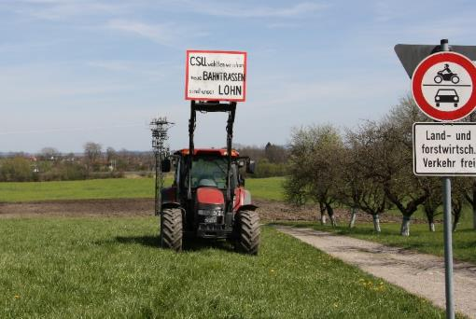
25 | Der geplante Brenner-Nordzulauf zerschneidet wertvolles Grünland und zerstört die Existenz vieler Landwirte in Ostermünchen.  Dateiname:  PI_210432_Bild_25  Quelle: Brennerdialog | 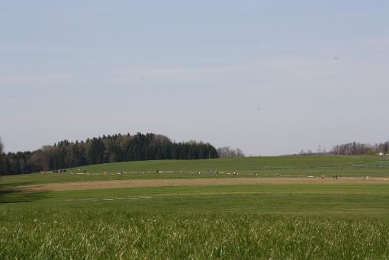
26 | Viele Landwirte in Großkarolinenfeld werden durch den Brenner-Nordzulauf ihre Existenz verlieren.  Dateiname:  PI_210432_Bild_26  Quelle: Brennerdialog | 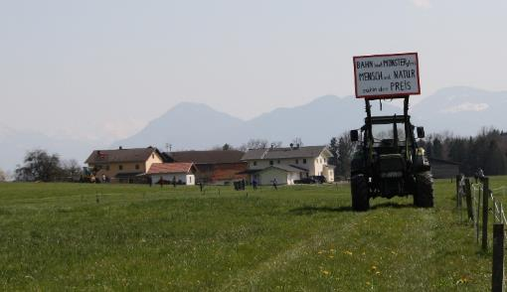
27 | Die neue Bahntrasse für den Brenner-Nordzulauf wird eine ganze Sportanlage platt machen.  Dateiname:  PI_210432_Bild_27  Quelle: Brennerdialog | 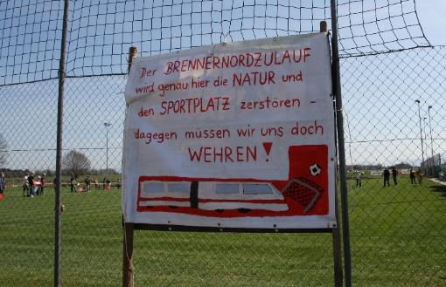
28 | Wie eine Perlenkette reihen sich in Ostermünchen die Menschen gegen den Brenner-Nordzulauf auf.  Dateiname:  PI_210432_Bild_28  Quelle: Brennerdialog | 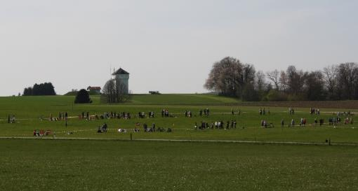
29 | Großkarolinenfeld bekommt ein mehrstöckiges Kreuzungswerk, damit die Bahn von der neuen auf die alte Strecke wechseln kann.  Dateiname:  PI_210432_Bild_29  Quelle: Brennerdialog | 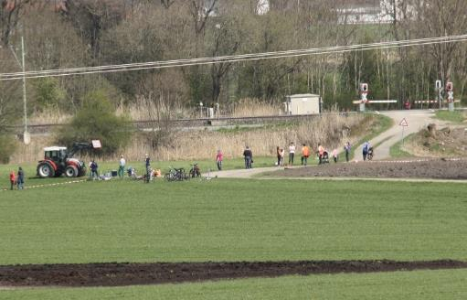
30 | Wertvolle Streuobstwiesen gehören ebenfalls zu den Opfern einer neuen Bahnstrecke  Dateiname:  PI_210432_Bild_30  Quelle: Brennerdialog | 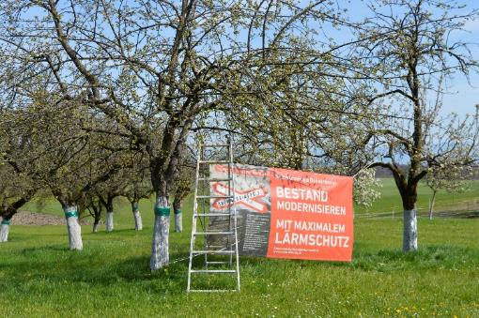
31 | Die ganze Familie protestiert in Großkarolinenfeld gegen den Brenner-Nordzulauf auf.  Dateiname:  PI_210432_Bild_31  Quelle: Brennerdialog | 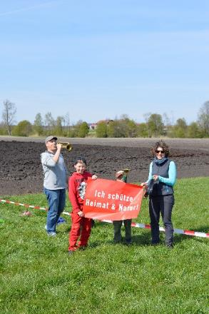
32 | Alt und Jung – die Menschen von Ostermünchen wehren sich laut gegen den Brenner-Nordzulauf.  Dateiname:  PI_210432_Bild_32  Quelle: Brennerdialog | 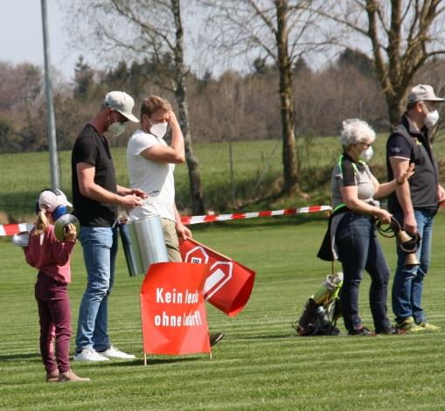
33 | Gemeinsam protestieren die Menschen in Ostermünchen gegen den Brenner-Nordzulauf.  Dateiname:  PI_210432_Bild_33  Quelle: Brennerdialog | 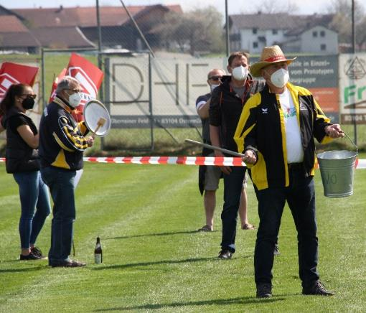
34 | Mit Kuhglocken und Topfdeckeln geht die Lärmwelle von Großkarolinenfeld in das Inntal  Dateiname:  PI_210432_Bild_34  Quelle: Brennerdialog | 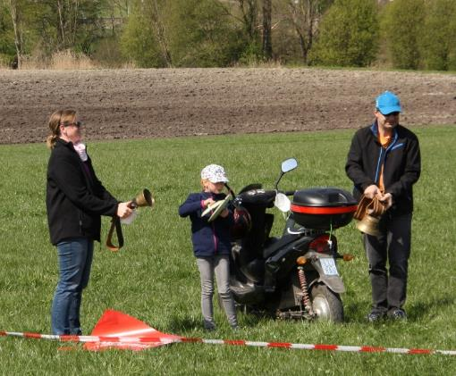
35 | Protest im Neubeuern gegen den Brenner-Nordzulauf  Dateiname:  PI_210432_Bild_35  Quelle: Maresa Jung | 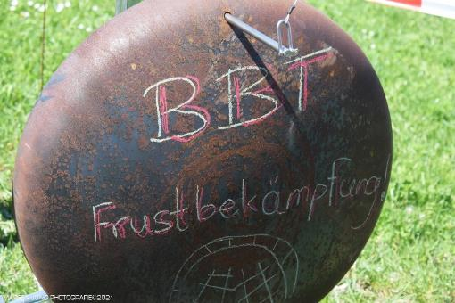
36 | Protest im Nussdorf gegen den Brenner-Nordzulauf  Dateiname:  PI_210432_Bild_36  Quelle: Maresa Jung | 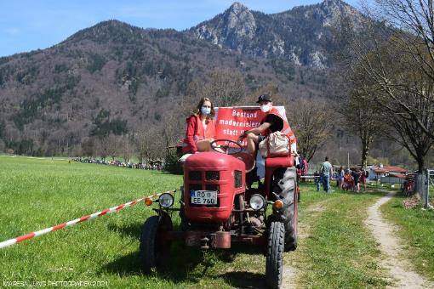
37 | Auch die Jugend kämpft im Nussdorf gegen den Brenner-Nordzulauf  Dateiname:  PI_210432_Bild_37  Quelle: Maresa Jung | 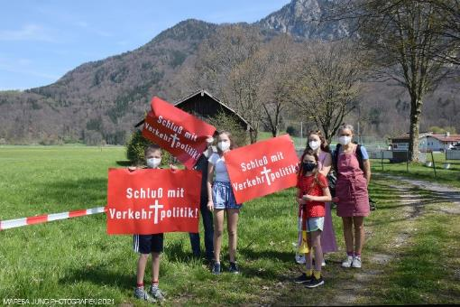
38 | Protest im Nussdorf gegen den Brenner-Nordzulauf  Dateiname:  PI_210432_Bild_38  Quelle: Maresa Jung | 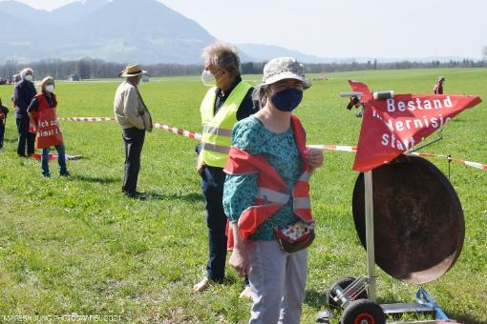
39 | Protest im Nussdorf gegen den Brenner-Nordzulauf  Dateiname:  PI_210432_Bild_39  Quelle: Maresa Jung | 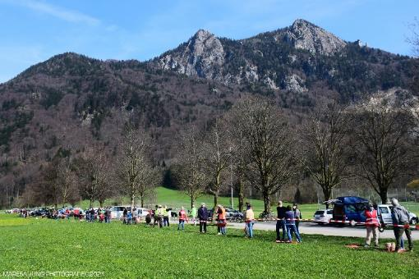
40 | Protest im Inntal gegen den Brenner-Nordzulauf  Dateiname:  PI_210432_Bild_40  Quelle: Maresa Jung | 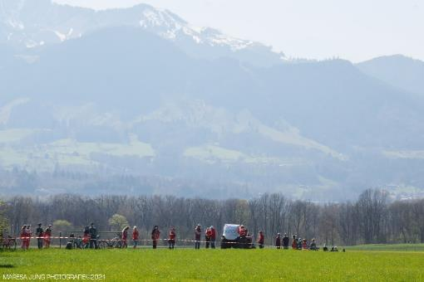
41 | Protest im Inntal gegen den Brenner-Nordzulauf  Dateiname:  PI_210432_Bild_41  Quelle: Maresa Jung | 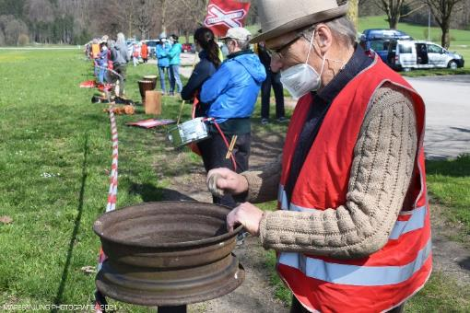
42 | Auch im Inntal bei Niederaudorf bilden die Menschen eine Kette um gegen den Brenner-Nordzulauf zu protestieren  Dateiname:  PI_210432_Bild_42  Quelle: Brennerdialog | 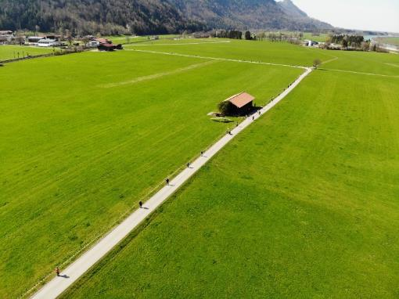
43 | Wertvollen Flächen für die Natur und die Naherholung im schmalen Inntal bei Niederaudorf werden von Brenner-Nordzulauf zerstört  Dateiname:  PI_210432_Bild_43  Quelle: Brennerdialog | 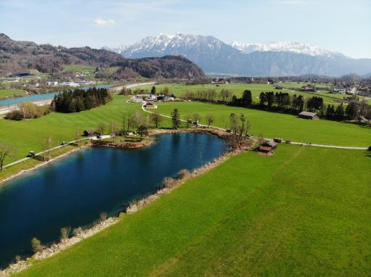
44 | Die Bahnbrücke über den Inn gefährdet die Innauen als wichtiges Naturschutzgebiet und Naherholungsgebiet von Rosenheim  Dateiname:  PI_210432_Bild_44  Quelle: Brennerdialog | 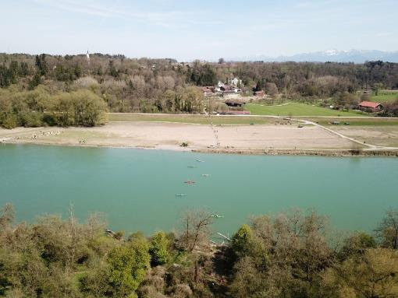
45 | Selbst über den Inn läuft die Lärmwelle Dank unerschrockenen Kajakfahrern  Dateiname:  PI_210432_Bild_45  Quelle: Brennerdialog | 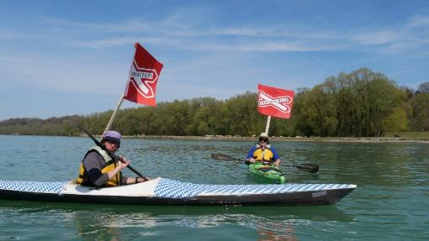
46 | Der Brennerdialog setzt ein Zeichen in Stephanskirchen  Dateiname:  PI_210432_Bild_46  Quelle: Brennerdialog | 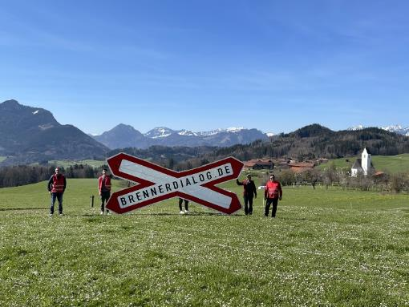
47 | Die beiden Pylone zeigen die gigantischen Ausmaße des Tunnelportals bei Riedering  Dateiname:  PI_210432_Bild_47  Quelle: Brennerdialog | 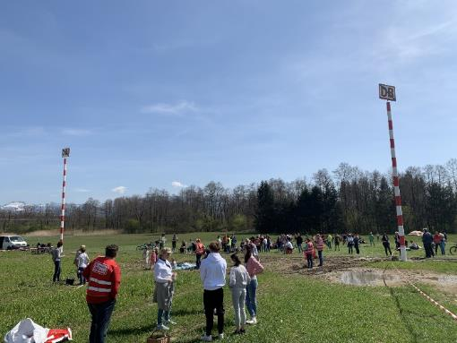
48 | Menschen zeigen in Riedering/Niedermoosen wie der Brenner-Nordzulauf das Inntal zerstören wird  Dateiname:  PI_210432_Bild_48  Quelle: Brennerdialog | 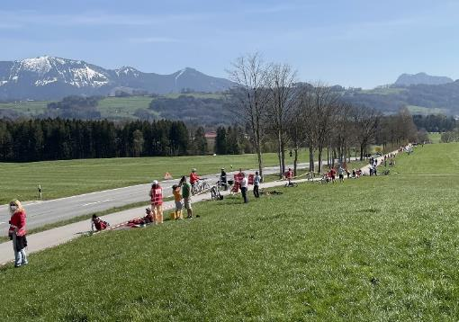
49 | Auch das Alter hindert die Bürger von Riedering nicht am Protest gegen den Brenner-Nordzulauf  Dateiname:  PI_210432_Bild_49  Quelle: Brennerdialog | 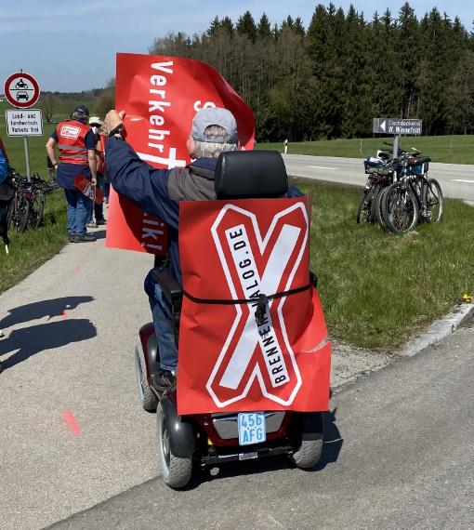
50 | Ebenso wie die Bürgerinitiativen ziehen auch die Bürgermeister an einem Strang,  V.l.n.r. Christoph Vodermaier (Riedering), Karl Mair (Stephanskirchen),  Simon Hausstetter (Rohrdorf),  Johannes Thusbaß (Prutting)).  Dateiname:  PI_210432_Bild_50  Quelle: Brennerdialog | 